龙窝镇圩镇“门前三包”评比方案（试行）

（征求意见稿）

为巩固我镇人居环境整治成效，健全环境卫生管护长效机制，推动“门前三包”管理工作持续有效开展，鼓励圩镇居民群众积极做好“门前三包”，逐步形成门前“包卫生、包绿化、包秩序”的良好习惯，提高群众卫生意识和健康水平，结合我镇实际，特制定本方案。

一、指导思想

坚持以习近平新时代中国特色社会主义思想为指导，全面贯彻落实党的二十大精神，以改善圩镇环境卫生为重点，以“门前三包”责任工作制为主线，通过评比引导广大群众积极参与圩镇环境管护，营造全面动员、齐抓共管、全民参与的工作氛围，着力改善我镇环境卫生情况，为广大居民创造优美、舒适的工作和生活环境，进一步塑造文明美丽的圩镇新形象。

二、主要内容

（一）评比范围：圩镇常态化保洁责任区域（详见附件1）。

（二）评比对象：已签订“门前三包”承诺书的商（住）户。

（三）评比小组成员：各责任区责任领导、牵头干部及相关责任单位工作人员。

（四）评比内容：商（住）户“门前三包”情况，即环境卫生（包卫生）、绿化美化（包绿化）、市容环境秩序（包秩序）。

**一是包卫生。**每日打扫房前屋后地面，做到地面干净整洁，保持地面无痰渍、烟头、纸屑果皮等废弃物堆积，无污水溢流；及时清除垃圾、杂物、废弃物，做到垃圾不外抛，不直接将垃圾扫入绿地内或者责任区域外，按照垃圾分类标准定点放垃圾；爱护环境卫生设施，不擅自拆除、移动或者损坏垃圾设施；对随地吐痰、乱扔瓜果皮屑、乱倒垃圾污物、损坏环卫设施等行为进行劝阻。

**二是包绿化。**管护门前花草树木等绿化美化设施；及时清理门前花坛的垃圾杂物，保持绿地干净整洁；不攀树折枝、采摘花朵，不在树干、树枝上钉钉子、乱刻划和乱挂杂物；对攀折树木花草、划刻树木、借助树木搭棚和悬挂物品、损坏花草树木和绿化设施、擅自占用绿地等行为进行劝阻。

**三是包秩序。**做到房前屋后不乱拉挂、乱搭建、乱堆放、乱摆卖、乱贴画、乱停放。不私拉电线、晾衣绳，不在公共设施、绿化带上随意挂晒物品；不放置破旧雨篷、破旧广告牌等破旧附属设施，不违规设置防盗网、商业广告招牌等影响灭火救援、疏散逃生的障碍物；不在房前屋后、街巷边、老旧居民区、农贸市场等公共区域胡乱堆放杂物；不在公共空间、主次干道无占道经营、乱摆摊，不超出门槛范围摆卖物品；不乱停放机动车、摩托车、电动车、自行车，不堵塞消防通道；不乱张贴广告标语，不乱写乱画；对以上“六乱”行为进行劝阻。

三、实施方式

（一）评比方式。由责任片区的小组成员结合日常网格志愿活动开展情况进行考核，每月根据考核细则对商户及住户表现进行推选，总名额为50名，并于每月底前报送至城市管理办。对连续两个月落实“门前三包”较差的商（住）户在次月月底报送至城市管理办。

（二）评比标准。根据《龙窝镇“门前三包”考核细则》开展考核（详见附件3），评比小组成员必须严格对照细则推选。

（三）奖惩措施。

**1.奖励：**每个责任片区每月推选出的优秀商（住）户给予发放100元人民币现金表彰，同时公示优秀商（住）户名单。

**2.惩罚：**每个责任片区对连续两个月落实“门前三包”责任较差的商（住）户进行张榜提醒。

四、工作要求

（一）统一思想，加强组织领导。要把“门前三包”评比活动作为一项长期工作来抓，精心组织，广泛动员，明确分工，确保“门前三包”评比工作落到实处。

（二）广泛宣传引导，注重实效。要深入宣传“门前三包”评比活动，提高群众的知晓率、参与率。要充分利用微信群、宣传栏等方式，鼓励和引导居民群众提高卫生意识，摒弃不文明行为，共同参与到圩镇环境卫生管理。

五、附则

1.本办法由龙窝镇人民政府负责解释。

2.本方案自印发之日起实施，期限一年。

附件：1.龙窝镇圩镇“门前三包”评比责任区域表

2.龙窝镇圩镇“门前三包”承诺书

3.龙窝镇圩镇“门前三包”考核细则

附 件1

龙窝镇圩镇“门前三包”评比责任区域表

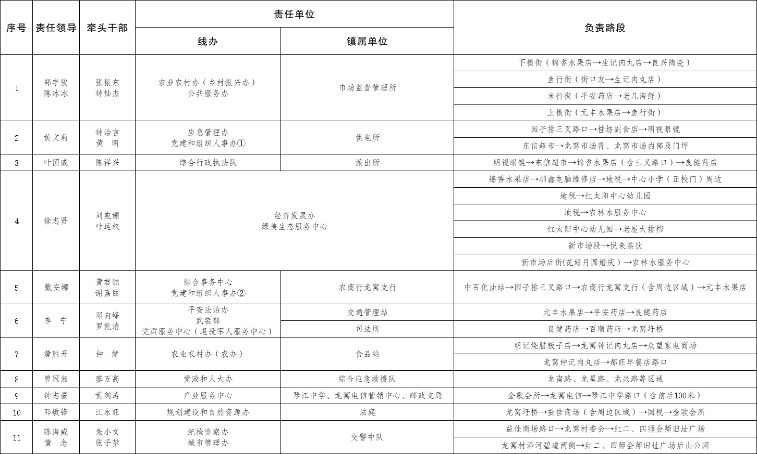

附 件2

龙窝镇圩镇“门前三包”承诺书

为加强龙窝镇圩镇环境卫生管理，持续保持清洁、优美的生活环境和良好的生活秩序，根据《河源市城市市容和环境卫生管理办法》等相关规定，特制定本承诺书：

**一、“门前三包”范围：**商（住）户所有、租借的建（构）筑物、设施、场所及其建筑控制线的周边区域。

**二、“门前三包”内容：**包卫生、包绿化、包秩序。

（一）包卫生：自觉保持好门前干净整洁，打扫房前屋后地面，做到地面无污物、无污水、无烟头，对随地吐痰、乱倒垃圾、损坏环卫设施等行为进行劝阻。

（二）包绿化：自觉爱护好花草树木，管护房前屋后绿化美化设施，对攀折树木、借助树木搭棚挂物、损坏花草树木和绿化设施、擅自占用绿地等行为进行劝阻。

（三）包秩序：自觉维护好门前公共秩序，做到房前屋后不乱拉挂、乱搭建、乱堆放、乱摆卖、乱贴画、乱停放，对以上“六乱”等行为进行劝阻。

承诺商铺：

承诺人：

年 月 日

附 件3

龙窝镇圩镇“门前三包”考核细则

|  |  |  |  |
| --- | --- | --- | --- |
| 序号 | 考核内容 | 考核指标 | 总分 |
| 1 | 包卫生 | 门前地面是否有明显的痰渍、烟头、纸屑果皮等，地面卫生状况较差 | 5 |
| 2 | 门前地面及周边环境是否有污水 | 5 |
| 3 | 是否有垃圾污物被扫入绿地内或者扫除责任区域外 | 5 |
| 4 | 门前环卫设施（垃圾设施，垃圾桶）是否被擅自拆除、移动或者损坏 | 5 |
| 5 | 包绿化 | 门前花坛等绿化美化设施内是否存在垃圾杂物 | 5 |
| 6 | 门前花坛等绿化美化设施是否遭受损坏 | 5 |
| 7 | 门前树木是否被攀折、刻划、钉钉、架线、挂物、搭棚 | 5 |
| 8 | 门前绿地或周边环境绿地是否被私自占用 | 5 |

|  |  |  |  |
| --- | --- | --- | --- |
| 序号 | 考核内容 | 考核指标 | 总分 |
| 9 | 包秩序 | 门前是否存在私拉电线、晾衣绳的情况 | 10 |
| 10 | 商铺是否存在放置破旧雨篷、破旧广告牌，或违规设置防盗网和商业广告招牌的现象 | 10 |
| 11 | 房前屋后是否存在乱堆放的杂物 | 10 |
| 12 | 门前是否存在商户跨门槛摆卖物品，摊贩乱摆卖、占道经营的现象 | 10 |
| 13 | 门前是否存在车辆停放在停车格外，占用人行道、消防安全通道的现象 | 10 |
| 14 | 房前屋后是否存在广告标语、牛皮癣被乱张贴，墙壁被乱涂写、乱刻画的现象 | 10 |